poniedziałek, 6 kwietnia 2020
Temat dnia: Czy już potrafisz? Powtórzenie materiału.

Witam Cię bardzo serdecznie! Dzisiaj na zajęciach sprawdzisz swoją wiedzę i umiejętności dotyczące czytania, pisania i tworzenia tekstów. Wykonasz obliczenia matematyczne i rozwiążesz zadania z treścią. Dziś czas na powtórkę. Powodzenia!
Edukacja polonistyczna:
Czy już potrafisz? Wykonaj test sprawdzający w ćwiczeniach pol-społ. str. 52-53, zad.1-5,
w zadaniu 5 na str. 53 możesz zacząć od zdania: Moja ulubiona książka to….. Opowiada o…… Mój ulubiony film nosi tytuł….. Opowiada o…..

Wesoła gimnastyka: Słoń
Powoli kołysz ramieniem, głową oraz górną częścią twojego ciała tak, jakbyś chciał narysować w powietrzu ósemkę leżącą na boku. Zginaj jednocześnie kolana i przenoś ciężar ciała z jednej nogi na drugą. Powtórz ćwiczenie 3, 4 razy.

Edukacja matematyczna;
Sprawdź czy potrafisz? Wykonaj zadania w ćwiczeniach mat.-przyr. str. 30-31.
Po każdym ćwiczeniu dokonaj samooceny, kolorując kółka na zielono, czerwono lub żółto.
Pozdrawiam Was serdecznie
Wasza wychowawczyni- Bogumiła Szymczak

Religia

Witajcie Drogie Dzieci.

W tym tygodniu jest tylko 1 lekcja religii, ponieważ od Wielkiego Czwartku do Lanego Poniedziałku będziemy obchodzić wielkie Święta. Odmówcie modlitwę "Któryś za nas cierpiał rany Jezu Chryste zmiłuj się nad nami"3x.

Od najbliższej Niedzieli Palmowej rozpoczynamy Wielki Tydzień, czyli będziemy przeżywać święte dni związane z męką, śmiercią i zmartwychwstaniem Pana Jezusa. W tym roku będziemy je przeżywać w domu.

Bądźmy w naszych domach w tych dniach szczególnie dla siebie mili, uprzejmi , cierpliwi oraz wyciszmy głośną muzykę, zwłaszcza w dzień śmierci Pana Jezusa, czyli w Wielki Piątek. O godz.15 można przypomnieć sobie stacje Drogi Krzyżowej i pomyśleć o tym, ile nasz Zbawiciel musiał wycierpieć za nasze grzechy. Pamiętajmy jednak, że już w Niedzielę Zmartwychwstania będziemy się cieszyć ze zwycięstwa Pana Jezusa nad śmiercią.

W Wielką Sobotę zawsze odbywało się święcenie pokarmów w naszych kościołach parafialnych. Po raz pierwszy nie pójdziemy święcić pokarmów w koszyczkach, ale zgodnie ze zwyczajem przygotowujemy koszyczki oraz wkładamy, pisanki, baranka, babkę wielkanocną, kiełbaskę, chlebek, sól i pieprz i oczywiście co tam jeszcze chcecie, króliczki czy czekoladowe jajeczka. Kto ma wodę święconą w domach może sobie poświęcić sam, wszyscy odmawiamy modlitwę nad pokarmami przed spożyciem śniadania wielkanocnego.

W Niedzielę Zmartwychwstania Pana Jezusa pamiętajmy o Mszy Świętej , także możemy w Wielkim Tygodniu wspólnie przeżywać domową Mszę Świętą
transmitowaną z naszych parafii na stronach parafii lub przez telewizję.

W załączniku przesyłam koszyczek do ewentualnego wydruku.

W ćwiczeniach z zakładki 42 na stronie 91 uzupełnijcie witraż zgodnie z zaznaczonymi różnymi kolorami. Witraż przedstawia Jezusa Zmartwychwstałego. Nie odsyłajcie zdjęć, chyba,że ktoś może i chce to owszem, postawię ocenę.

Więcej do świąt już nie będzie zadań z religii Drogie Dzieci, wiem,że macie bardzo dużo zdalnej pracy.

Z okazji Świąt Wielkanocnych życzę Wam oraz Waszym Rodzinom uśmiechu, radości owocnego przeżycia tych pięknych dni, smacznego jajka , mokrego Śmigusa Dyngusa.

Pozdrawiam Was bardzo serdecznie Katechetka Dorota Karwath

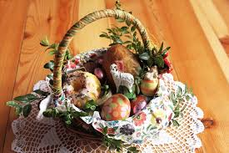
Pokoloruj.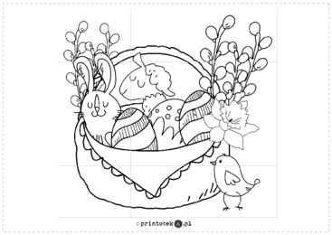

Zadanie Pani Marzeny

